Классный час ко дню благодарности

КГУ «Зареченская ОШ»

Классный час ко дню Благодарности

«День Благодарности»

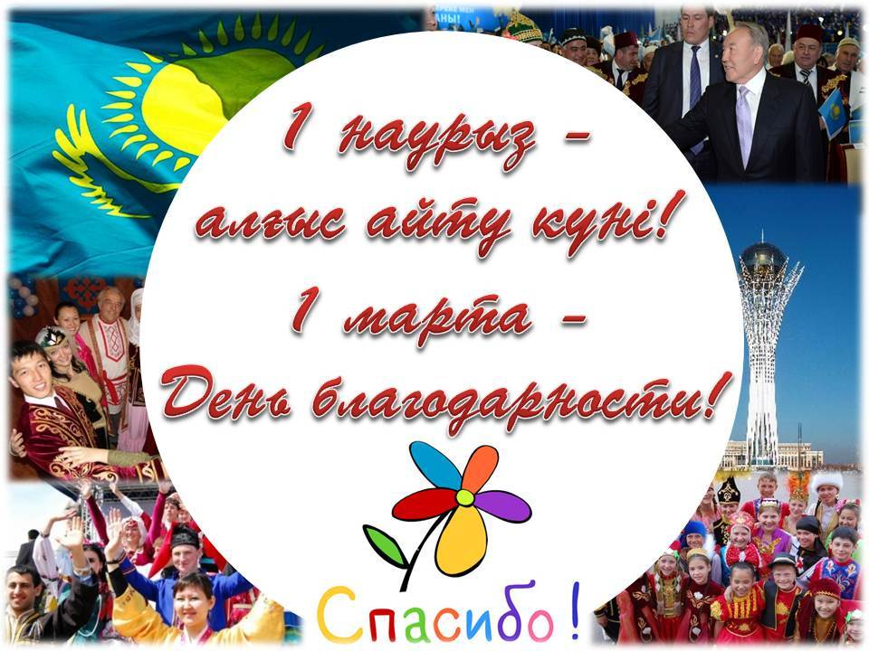

Подготовила и провела
учитель нач. классов
Шамякина О.Н

Заречное 2018

Цель:
Распространить понятие «день благодарности народам»
Задачи:
- раскрыть значение понятия «день благодарности»; формирование у детей понимания, что эти понятия важны каждому из них для развития культурных ценностей и человеческих взаимоотношений;
- развивать творческие способности, развивать умение быть терпеливыми по отношению к другим и к себе, культурная и этническая терпимость и благодарность;
- воспитывать у детей потребность воспитывать в себе умение слушать мнение своих одноклассников.
Ход классного часа
1. Организационный момент
2. Вступительное слово учителя.
Глава государства предложил объявить этот день Днем благодарности, когда народы страны могут поблагодарить друг друга и казахов за терпимость и гостеприимство. Эта дата выбрана, потому что именно1 марта 1995 года в Казахстане была учреждена Ассамблея народа Казахстана Её задача – это равенство прав и свобод граждан республики, независимо от расы, национальности, языка, отношения к религии, принадлежности к социальным группам, содействие сохранению в республике межнационального согласия, стабильности в обществе. Председателем Ассамблеи народа Казахстана по должности является президент Казахстана — Нурсултан Назарбаев.
По словам Главы государства «Этот день может стать ярким праздником милосердия, дружбы и любви всех казахстанцев»
Праздник День благодарности был введен с целью сохранения и развития единства многонационального Казахстана на основе общей истории, памяти о совместных трудностях, пережитых благодаря поддержке всех этносов друг к другу и к казахскому народу.
АЛҒЫС АЙТУ КҮНІН МЕРЕКЕЛЕУ ТҰЖЫРЫМДАМАСЫ
Көпэтносты Қазақстандағы бейбітшілік пен келісім – қазақстандықтардың жоғары мәдениеті мен даналығының, қоғамдық келісім мен жалпыұлттық бірлік саласындағы салиқалы және көрегенді саясаттың нәтижесі.
Қазіргі Қазақстанды мекендеген этностық топтардың ортақ тарихи тағдыры халықтың ділінде, оның өмірлік көзқарастары мен ұмтылыстарында жағымды көрініс тапты, барлық этностарға ортақ құндылықтар мен идеалдарды қалыптастырды.
ХХ ғасыр бойында Қазақстан аумағында көпэтносты қоғам мен халықты қалыптастырудың күрделі процесі жүрді. Ғасырдың басында Қазақстанға Ресейден, Украина мен Беларусиядан 1 миллион 150 мың адам қоныс аударды.
ХХ ғасырдың 30-шы жылдары бұрынғы КСРО-ның орталық аудандарынан Қазақстанға 250 мың шаруа жер аударды. Дәл сол уақытта өнеркәсіп объектілерін салу үшін елдің барлық түкпірлерінен шамамен 1,2 миллион адам қоныс аударды. Әр жылдары Қазақстанға 800 мың неміс, 102 мың поляк, Солтүстік Кавказ халықтарының 550 мың өкілі, Қиыр Шығыстан 100 мыңға жуық корей отбасылары көшіп келді. Тұтастай алғанда ХХ ғасырдың басынан бастап Қазақстанға 5,6 миллион адам қоныс аударды. Экономикалық жағдайы қиын қазақ отбасылары барлық келімсек халықты қабылдады.
Тарихи деректерді ескере және қазақтардың топтастырушы рөлін арқау ете отырып, Қазақстан халқының бірлігін нығайту мақсатында Қазақстан Республикасының Президенті Қазақстан халқы Ассамблеясының XXII сессиясында 1 наурызды – Барлық этностардың бір-біріне және қазақтарға алғыс айту күні деп жариялау туралы ұсыныспен сөз сөйледі.
Алғыс айту күнінің идеологиясында жалпыұлттық маңызы бар құндылықтар көрініс табады, Қазақстан халқының одан әрі топтасуына жәрдемдеседі.

КОНЦЕПЦИЯ ПРАЗДНОВАНИЯ ДНЯ БЛАГОДАРНОСТИ
Мир и согласие в полиэтническом Казахстане – результат высокой культуры и мудрости казахстанцев, взвешенной и дальновидной политики в сфере общественного согласия и общенационального единства.
Общая историческая судьба этнических групп, населяющих современный Казахстан, позитивно отразилась на менталитете народа, его жизненных представлениях и устремлениях, сформировала общие для всех этносов ценности и идеалы.
В течении ХХ века на территории Казахстана шел сложный процесс формирования многоэтничного общества и народа. В начале века в Казахстан было переселено 1 миллион 150 тысяч человек из России, Украины и Белоруссии для освоения пустующих земель.
В 30-е годы ХХ века из центральных районов бывшего СССР в Казахстан было сослано 250 тысяч крестьян. В это же время на строительство промышленных объектов со всех уголков страны было переселено порядка 1,2 миллиона человек. В разные годы в Казахстан были депортированы 800 тысяч немцев, 102 тысячи поляков, 550 тысяч представителей народов Северного Кавказа, около 100 тысяч корейских семей из Дальнего Востока. В целом с начала ХХ века в Казахстан было переселено 5,6 миллиона человек. Казахские семьи, находившиеся в сложных экономических условиях, приняли все приезжие народы.
Учитывая исторические факты и в целях укрепления единства народа Казахстана при консолидирующей роли казахов, Президент Республики Казахстан на ХХII сессии Ассамблеи народа Казахстана выступил с предложением об учреждении 1 марта – Днем благодарности всех этносов друг к другу и казахам.
Идеология Дня благодарности отражает ценности общенационального значения, способствует дальнейшей консолидации народа Казахстана.
МЕРЕКЕНІҢ МАҚСАТТАРЫ МЕН МІНДЕТТЕРІ
Мақсаты:
Алғыс айту күні мерекесінің мақсаты ортақ тарих, қазақтардың және барлық этностардың бір-бірін және қазақтарды қолдауы арқасында бірге өткерген қиыншылықтарды ұмытпау негізінде көпұлтты Қазақстанның бірлігін сақтау және дамыту болып табылады.
Міндеттері:
Жалпыұлттық топтасу, ішкі саяси тұрақтылық, азаматтық бейбітшілік пен ұлтаралық татулық факторы ретіндегі «Мәңгілік Ел» құндылықтары негізінде қазақстандық патриотизмді нығайту;
барлық этностардың және қазақ халқының мәдениеті мен дәстүрлеріне құрметті қалыптастыру, қоғамдық келісім мен ұлттық бірлікті, ұлтаралық келісімді, әртүрлі этностар арасындағы достықты нығайту, сондай-ақ Қазақстан халқы Ассамблеясының аясында барлық қайырымдылық іс-шараларын үйлестіру;
қазақ халқының топтастырушы рөлін арқау ете отырып, қазақстандық патриотизм, Қазақстан халқының азаматтық және рухани-мәдени ортақтығы негізінде қазақ «Мәңгілік Ел» жалпыұлттық патриоттық идеясымен біріктірілген қазақстандық азаматтық біртектілікті және бәсекеге қабілетті ұлтты қалыптастыру.
Мерекенің идеологиясы қоғамда Қазақстан аумағында әртүрлі этностардың пайда болу тарихын, игерілмеген аумақтарда орнығуға байланысты қиындықтарды және этностардың тағдырына және тұтастай алғанда заманауи көпэтносты Қазақстан қоғамын қалыптастыру процесінде қазақтардың қатысуын түсінуді, құрметтеуді және білуді кеңейтуге бағытталған құндылықтарды көрсетуге тиіс.
ЦЕЛИ И ЗАДАЧИ ПРАЗДНИКА
Целью Праздника – День благодарности является сохранение и развитие единства многонационального Казахстана на основе общей истории, памяти о совместных трудностях, пережитых благодаря поддержке казахов и всех этносов друг к другу и к казахам.
Задачи:
Укрепление казахстанского патриотизма на базе ценностей «Мәңгілік Ел», как фактора общенациональной консолидации, внутриполитической стабильности, гражданского мира и межнационального согласия;
формирование уважения к культуре и традициям всех этносов и казахского народа, укрепление общественного согласия и национального единства, межнационального согласия, дружбы между различными этносами, а также координация всех благотворительных мероприятий под эгидой Ассамблеи народа Казахстана;
формирование казахстанской гражданской идентичности и конкурентоспособной нации, объединенной общенациональной патриотической идеей «Мәңгілік Ел» на основе казахстанского патриотизма, гражданской и духовно-культурной общности народа Казахстана при консолидирующей роли казахского народа.
Идеология праздника должна отображать ценности, направленные на расширение в обществе понимания, уважения и знания истории появления на территории Казахстана различных этносов, сложностей, связанных с обустройством на неосвоенных территориях и участии казахов в судьбе этносов и в целом в процессе формирования современного полиэтничного казахстанского общества.
Благодарность – это чувство признательности к кому-нибудь за оказанное добро, внимание. Сегодня мы посмотрим, насколько у вас развито это качество – умение быть благодарными. Для этого мы проведем марафон благодарности
Марафон благодарности
1 конкурс «Умеем ли мы быть благодарными?»
1. Мы хотим сказать спасибо родной земле, на которой я вырос за то, что …( она дает мне хлеб, дом, продукты и т.д.)
2. Мы хотим сказать спасибо Президенту нашей страны за то, что… (благодаря его трудам мы живем в развивающемся государстве, живем в мире и согласии)
3. Мы хотим сказать спасибо нашим родителям за то, что…
4. Мы хотим сказать спасибо нашей родной школе за то, что…
5. Мы хотим сказать спасибо людям своим друзьям за то, что…
2 конкурс «Кроссворд»
1. Чувство благодарности за услугу, внимание, помощь и т. п.
2. Наклонение головы или; верхней части туловища в знак приветствия, благодарности, покорности.
3. Слово, с помощью которого выражают благодарность сербы и хорваты.
4. Чувство признательности к кому-нибудь за оказанное добро, внимание.
5. Отсутствие корысти, сребролюбия, жадности к имуществу, желания скоплять богатства, нежелание пользоваться чем-либо в ущерб, обиду или убыток другим.
6. То, что способно удовлетворять повседневные жизненные потребности людей, приносить людям пользу, доставлять удовольствие.
7. Требования, обязанности, переживаемые человеком и выполняемые им из побуждений совести.

3 конкурс Постер «Благодарю тебя »
- Предположите, чем мы, как представители разных народов можем быть благодарны друг другу
(за терпение друг к другу, за понимание, за разнообразие культуры в государстве, за сохранение мира общими усилиями, за служение нашей стране )
Выразите это в постере, словами, рисунками, знаками.
4 конкурс «Цветок мира и благодарности»
Вам нужно собрать цветок благодарности всем народам Казахстана. Середина цветка есть, вам нужно стикеры (сердечки), записывая на них национальности, проживают на нашей территории.
-Пусть этот цветок и будет символом нашего дня благодарности в Казахстане.
Дети собирают цветок, самостоятельно вырезая и раскрашивая лепестки
5 конкурс «Творческий»
Все вы знаете, что существует 2 типа общения – это вербальное и невербальное. Вы только что показали вашу способность выражать свою благодарность при помощи слов.
Теперь мы проверим вашу способность выразить свою благодарность, используя средства невербального общения.
Мы с Вами живем под мирным небом в многонациональном государстве, в котором представители разных народностей толерантны друг к другу. За это мы должны благодарить нашего Президента – мудрого правителя. Давайте поблагодарим его за это.
Ваша задача: Выразить при помощи средств невербального общения благодарность Президенту, своей Родине и людям, которые Вас окружают, за счастливую жизнь под мирным небом над головой. Я предлагаю нарисовать Вам плакат с обращением благодарности к Президенту, к родной земле и к людям, живущим в нашем многонациональном государстве.
После того как ваша работа будет готова, несколько человек из команды выступят со своим проектом.
6 конкурс. Составить «синквейн»
Благодарность
общенациональная, патриотическая
создавать, помогать, делиться
День благодарности – это укрепление единства страны.
милосердие.
Вывод: День благодарности – это день духовных традиций милосердия и открытой души, готовности делиться, помогать друг другу, как это сделал народ в годы репрессий и депортаций

Как мне найти слова о Родине хорошие,
Слова такие, каких в целом мире нет.
Ведь есть у каждого любовь святая к Родине,
И этот каждый в сердце сам себе поэт.
Любовь свою воспеть легко и затруднительно.
Слеза катится на листок и вместе с ней,
Слова простые о своей любимой Родине,
Которой не было и нет милей!
Пережила ты не одно поле сражения,
И в этих битвах побеждала, вновь восстав.
Народ родной уберегая ото мщения,
Земля, стояла ты, стеною всех обняв!
Благодарю я Землю за свои объятия
За величавые просторные поля,
Невозмутимость к чужеземным всем проклятиям,
Благодарю тебя я, Родина моя!

